Главным управлением МЧС России по Алтайскому краю
осуществляется набор по специальностям и направлениям подготовки на места, финансируемые за счет средств федерального бюджета

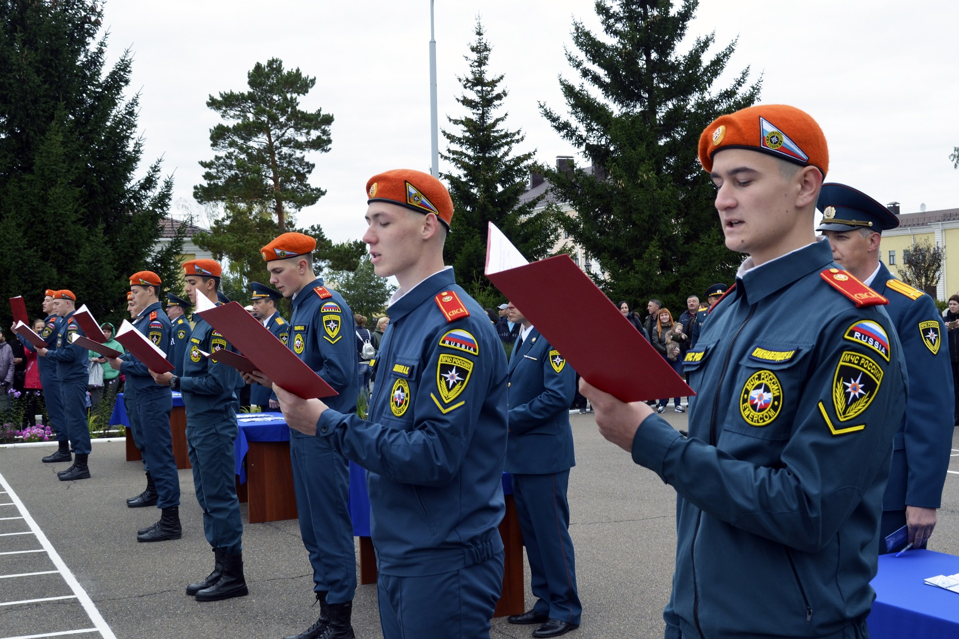
Направления подготовки (специальности) для обучения за счет средств федерального бюджета

Направление подготовки | 20.05.01 | 20.03.01
(специальность) подготовки | Пожарная  безопасность | Техносферная  безопасность
Форма обучения | Очная | Очная
Срок обучения | 5 лет | 4 года
Квалификация | Специалист | Бакалавр
Вступительные испытания | на базе среднего общего образования:  русский язык (ЕГЭ);  математика (ЕГЭ, профильный уровень); физика (ЕГЭ).  Дополнительные вступительные испытания:математика (письменно)  физическая подготовка  (сдача нормативов). | на базе среднего общего образования:  русский язык (ЕГЭ);  математика (ЕГЭ, профильный уровень); физика (ЕГЭ).  Дополнительные вступительные испытания: математика (письменно)  физическая подготовка  (сдача нормативов).

По всем вопросам поступления обращаться по телефону: (8 38557) 4-16-48,
Либо по адресу: (4 пожарно-спасательный отряд ФПС ГПС ГУ МЧС России по Алтайскому краю г. Рубцовск, ул. Комсомольская, 185 кабинет № 5 )

